南投縣埔里鎮大成國民小學108學年度教育部國民及學前教育署
補助實施戶外教育自主學習課程計畫申請書
一、計畫名稱
南院創藝集大成，台江港都自由行
二、理念目的
戶外教育是一種有效的學習形式，對於學生的個人成長、社會發展及環境保育的觀念
都有重要的影響。然而，就目前國民中小學教育而言，戶外教育目的在提升學生的內在動機和興趣，發揮潛能並增強學習的動力，強化系統知識的領悟，讓知識能力更貼近生活。
事實上，教育除了在學校教室內進行外，周遭戶外場域都是擁有相當多元學習資源的場所。如果僅在學校內或教室內的學習，無法帶給學生對於自然生態和特色文化最真實的體認與感受。各校將社教機構、農林漁牧產業、特色文化、國家公園、國家風景區、國家森林遊樂區等課程基地，導入教育專業的系統知識、以多元豐富的體驗學習方式，締造「落花水面皆文章」的優質戶外學習情境，如此一來可跨越教室與課本的藩籬，走入社區、走進大自然、踏出家鄉的學習，可以帶給孩子更寬廣的學習內容和視野。
十二年國教課綱「核心素養」強調學習不宜以學科知識及技能為限，而應關注學習與生活的結合，透過實踐力行而彰顯學習者的全人發展。尤其強調個人為學習的主體，作為一個終身學習者，應能選擇適當學習方式，進行系統思考以解決問題，並具備創造力與行動力。學習者在社會情境中，能自我管理，並採取適切行動，提升身心素質，裨益自我精進。鑑於此，學校應打破傳統藩籬，延展教學場域，結合校定課程開展能幫助孩子自主學習的戶外教學體驗，促進學生多元學習體驗和與真實世界接軌，具備生活中面對挑戰時，所應具備的知識、能力與態度，並將其所學實踐於每日生活情境之中。
三、計畫目標
(1)透過學習場域延伸，帶領學生走出校園、踏出家鄉，連結課程與實際生活經驗，發揮戶外教育活動功能，增進學生運用資源之能力。
(2)藉由行程的安排以及活動過程的討論，讓學生學習團體中溝通、協調與合作的能力。
(3)參訪不同的場域、與自然的接觸，加強學生對萬物之觀察力，豐富學生自然文史知識、經濟活動與生活經驗。
(4)結合行動學習，帶領學生善用資訊科技探索、學習與製作成果，深化行動學習之成效。

四、校訂課程之內涵
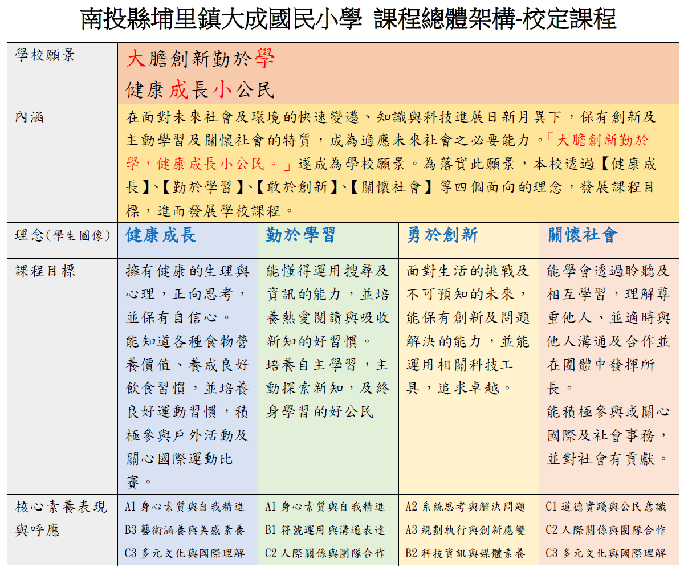
為讓學生朝學校願景發展，故安排多元課程活動、兼具學習與創新的內容，結合豐富的戶外教育體驗，盼大成的孩子能健康成長、勤於學習、敢於創新、關懷社會。
大成國小位於埔里鎮繁忙的中山路上，有著灰白典雅的校舍，以及兩棵巨大古老的榕樹。近年來，在學校師生的努力下，將學校佈置成兼具歷史傳統、自然生態與現代藝術的豐富小學。在操場旁的小花圃，有著師生努力養護的小小農場，搭配學校環境永續課程，使學生更容易親近自然、理解自然生態。在此之外，為了讓學生對於自然環境深刻體悟，學校亦年年辦理山野教育課程，挑戰合歡東峰、奧萬大自然教育活動，增進學生對自然環境的實際連結，充實了學生的戶外體驗，給予學生挑戰體能機會，達成「健康成長」的素養圖像。故這次戶外教育活動，刻意屏棄先前仰賴遊覽車搭載的方式，讓學生完全仰賴自己的雙腳，無形中達成良好運動機會，也鍛鍊學生體力和耐力。
本校身為教育部行動學習學校，為提升學生資訊素養，學校課程中亦融入資訊科技的使用。學校擁有足夠的ipad，結合相關軟體，使學生能愛用資訊科技、善用資訊科技，並藉由資訊科技進行知識的學習與學習統整的能力。在教師帶領學生規劃的歷程中，學生藉由ipad仔細的檢索旅程中地點、相關學習的知識內容，除了習得資訊檢索的能力，也在安排旅程的過程中，習得組織、架構的能力，旅程中亦需善用3C產品，記錄、拍攝自己所學與所聞，發揮「敢於創新」精神，最終將這些素材製作成此次戶外教學的任務成果。
「豐富的經驗是最好的寫作素材」，結合了豐富的自然生態環境永續課程，加上學校近年來籌設社區共讀站，在師生的努力合作下，原本老舊的圖書館煥然一新，成為明亮、舒適而愉悅的閱讀中心，配合學校既有的深耕閱讀計畫，開展出獨家的「專業寫作」，培養學生喜愛閱讀、熱情閱讀，並使知識內化，轉換成細膩、優美的文章，蒸餾出完美的香醇，為「勤於學習」的具體體現。戶外教育旅程終了，學生將把自己旅途中所學、所記錄見聞的知識，結合既有的閱讀、寫作素養，成就一則真摯生動的旅行故事。
近年來，學校亦獲補助辦理「創意大成—科技大未來」，以及與暨南大學合作辦理「狂歡夏暨方成式」等活動，除了深耕行動學習，還將行動學習向外擴展，與大成國中合作的科展活動，學生不僅表現優異，將來亦能無縫接軌中學自然與科技相關課程，佐以人文的關懷，大成的孩子未來是不可限量。

五、戶外教育自主學習課程實施計畫

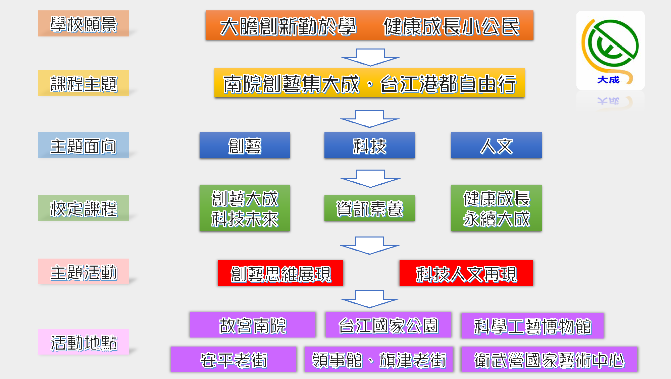
（一）戶外教育自主學習之課程活動緣起：
面對多變的環境，除了理解身處的家鄉，我們也需拓展自己的視野、增進對其他地方的人文關懷。身在四面環山的南投縣，山林對於埔里鎮的孩子並不陌生，也因為山林的活力，使得孩子能沈浸在美好的山林自然環境中。
不過，正因為四面環山，海對於大成的孩子而言，是相對陌生的、未知的。而海洋教育無論在九貫課程，或是十二年國教中，均是重要的學習素養，也難怪大成的孩子會對於南都台江，與港都風華如此魂牽夢縈。
安排此次課程，除了完整化大成孩子最缺乏的海洋經驗，在討論時，學生藉由旅程前的小組討論、旅程中的觀察與體驗、旅程後的反思歷程，也具體的實踐「自主行動」、「溝通互動」、「社會參與」等面向，同時體現學校理念「關懷社會」的精神，學習溝通理解、也聆聽不同看法，積極的參與公共事務和增廣視野。
（二）課程願景與目的：
「在地深耕，向外拓展」為此次課程願景，盼能引領孩子透過資料搜尋、組織與規劃，設計屬於自己的「南院創藝集大成，台江港都自由行」學習旅程，結合學校相關課程內容，不只習得相關知識與文化，也實際體驗相關的生活環境與生活方式，並於參訪過程中深入探索與行動學習，涵養創藝思維與科技人文，奠基素養。而家長、社區亦能透過參與活動，進一步認識台灣在地的不同文化，理解並支持多元學習的方式。
（三）戶外教育自主學習課程設計：
項目 | 教學活動內容 | 評量方式
課前討論 | - 前導規劃(108年5月-6月)  - 與學生討論，戶外教育自主學習地區：  - 臺灣北部，新北、宜蘭等處，班上較少同學去過。  - 然而，戶外教育預定時間為冬季，北台灣冬天較為濕冷，尤其宜蘭容易下雨。  - 南臺灣亦擁有豐富的人文生態地景，且冬季氣候偏乾、較為溫暖，惟曾去過的同學較多。  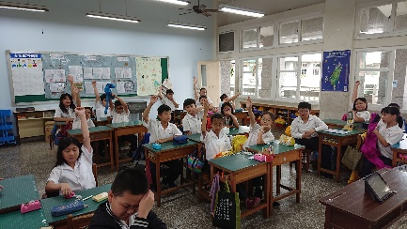  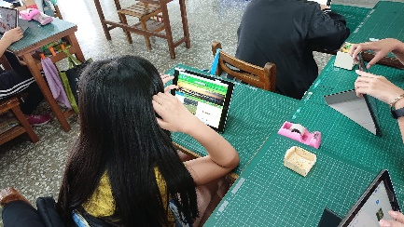  - 經全班投票表決，選擇北部的同學有四位，選擇南台灣的同學有十九位，故最終決定南台灣為自主學習地點，安排三天相關課程活動。  - 教師帶領學生討論，選定南台灣戶外教育學習縣市：  - 台南：學生提議。查閱資料除了大家耳熟能詳的安平古堡、赤崁樓外，還有台江國家公園、國立歷史博物館等學習場所。  - 嘉義：學生想到故宮南院，認為故宮南院除常設展外，還有相關國際特展，可增進不同文化的理解。  - 高雄：集三鐵匯聚之南台灣大都會，學生認為缺乏都市體驗的同學可以從中了解大城風貌，亦可前往橋頭糖廠、打狗領事館等古蹟鑑往知來，亦有融合未來藝術感的衛武營國家藝術中心，除了學習歷史，又融入藝術美感的體驗。  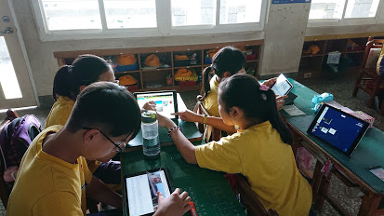  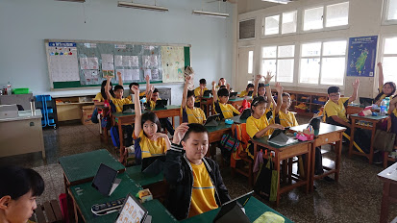  - 最終，全班決議將嘉義、台南、高雄列為課程活動主要學習縣市。  - 教師引導學生，決定三天課程參訪與學習地點：  - 全班討論過程中，認為每次的參訪，總是由遊覽車將大家載到景點才活動，鮮有「自主行動」的機會。故此次全班表決通過，決定不承租遊覽車，挑戰僅由師長和志工家長陪同，完全仰賴大眾交通運輸工具及步行方式，進行這次的戶外課程體驗活動。屆時搭乘的交通工具將涵蓋客運、台鐵、高鐵與捷運等。  - 第一天：嘉義故宮南院(諸羅尋藝)  - 學生以ipad查詢，估算自大成國小出發至烏日高鐵站，再從台中至嘉義高鐵站的時間。由於學校前面就有站牌，且嘉義有高鐵站至故宮南院的免費接駁車，故決定直接搭乘南投客運直達高鐵的班次，再從台中搭高鐵前往嘉義站，後轉乘接駁車至故宮南院，屆時抵達故宮南院，時間大約早上十點左右。  - 學生查詢故宮南院發現，故宮南院除了館內展覽外，其建築結構與構造亦涵蓋藝術之美，裡外均可達成完整的美感體驗，故將在此停留半天，並在嘉義享用午餐。  - 故宮行程結束後，學生提議直接搭高鐵下台南，第一晚夜宿台南。  - 第二天：台南(安平饗宴)  - 學生上台江國家公園網站檢索，初步認識台江國家公園裡有哪些景點和古蹟。同時，學生也發現除了有相關推薦行程外，還找到相當有趣的台江學校體驗課程。  - 使用ipad檢索google地圖發現，國家公園園區相當廣大，園內許多景點移動亦須花費時間。學生小組討論後，考量課程學習的時間，加上部分同學並未有遊歷台南府城的經驗，期盼台江公園活動結束後，能夠在前往高雄前，造訪安平老街及赤崁樓等社會課有提及的明鄭古蹟，故選擇了「濕地冒險王」課程，並搭配小組後將於社會課程中規劃的「四草隧道自由行」和「安平老街趴趴走」計畫，擘劃完成第二天的行程。  - 台南行程結束後，學生建議仿造第一天模式，搭台鐵下高雄夜宿。  - 第三天：高雄(港都風味)  - 先前提案要去高雄的學生，認為高雄是個工業與現代藝術兼容並蓄的城市，同時又含有相當多早期的歷史古蹟；因為高捷的便利，吸引了從未搭過捷運的孩子們相當興致。此外，生在四面環山的南投，港都高雄對於山上孩子而言，有種莫名的魅力。  - 學生用ipad檢索高雄市相關景點後，提案相當踴躍，提議包括橋頭糖廠、科工館、英國領事館、旗津老街等。  - 教師讓學生用ipad搜尋自己找到的地點的相關資訊並整理出來，舉辦一場「旅遊博覽會」，負責說明自己所支持的地點，藉此說服同學支持自己喜愛的地方，列為當日行程。  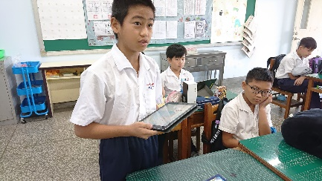  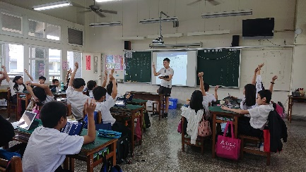  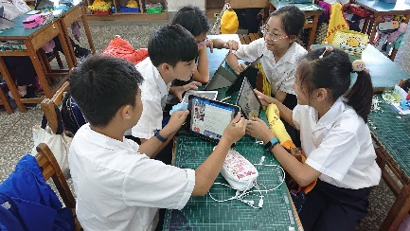  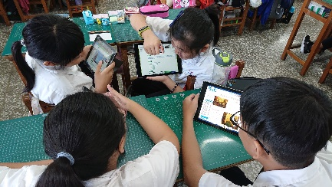  - 經過一番熱烈討論後，最終投票結果，與自然課程高度相關的科工館、與社會課連結的英國領事館和旗津老街，以及去年剛竣工的衛武營國家藝術中心獲得最高票，故決議將這三處列為旅程最終站的參訪學習點。由於六年級上學期自然將有電與磁相關課程，故科工館的科學體驗，學生討論後選擇「來『電』眞好~認識電能」作為當日體驗活動。  - 正式行程表：  - 學生討論後，定名活動名稱：  南院創藝集大成，台江港都自由行  (二)教師帶領學生再次確認討論後的行程，透過google地圖定位，查詢每一地點的距離、可使用之交通工具運輸方式，討論並製作戶外教學三日行程表：  - 決定日後學習成果的製作與呈現方式  - 將全班分成五個小組，由教師引導學生將討論過程中找到的景點、場館的相關資料進行統整，製作電子簡介檔案，以及應帶物品和注意事項列表成為電子參訪手冊，儲存在google drive中，可隨時用手機打開，減少紙張使用，達成環保效益。  - 結合校定課程和課堂學習內容，教師與學生一同設計協作任務單，由小組一起操作完成。  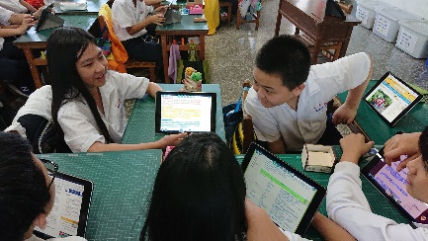  - 身為畢業班的我們，將會在校外教學歷程中大量拍攝相關照片，甚至錄製影片，除可做為學習歷程記錄，亦能製作剪輯成畢業影片，成為永恆的回憶。 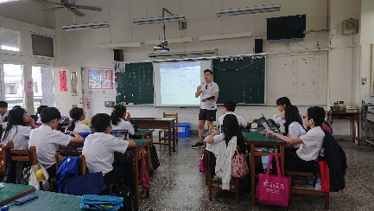 | 口頭評量  口頭評量  實作評量  口頭評量  實作評量  實作評量
  第一天行程
  07:30 | 學校出發
  10:00 | 抵達故宮南院，院外景色導覽
  11:30 | 午餐
  13:00 | 故宮南院院內參訪
  15:30 | 返回高鐵站，搭高鐵前往台南
  16:20 | 抵達高鐵台南站，轉乘台鐵至台南火車站
  17:10 | 抵台南火車站，步行前往飯店
  17:30 | 入住飯店
  18:00-19:30 | 晚餐
  19:30-21:00 | 休息
  22:00 | 就寢
  第二天行程
  07:00 | 起床盥洗
  07:30 | 早餐
  08:30 | 出發，搭乘市公車前往台江公園管理處
  09:00 | 抵達台江國家公園管理處
  09:30-12:00 | 台江學校「濕地冒險王」活動
  12:00 | 午餐
  13:30-15:30 | 「四草隧道自由行」巡禮活動
  15:30-16:00 | 「安平老街趴趴走」活動
  16:00 | 搭市公車至台南車站，搭火車前往高雄
  17:10 | 抵達高雄車站，轉乘高捷前往飯店
  17:30 | 入住康橋商旅
  18:00-19:30 | 晚餐
  19:30-21:00 | 休息
  22:00 | 就寢
  第三天行程
  07:00 | 起床盥洗
  07:30 | 早餐
  08:30 | 搭乘市公車前往科工館
  09:00 | 科工館參訪
  11:30 | 午餐
  12:30 | 搭乘高捷前往衛武營國家藝術中心
  13:00 | 參訪衛武營國家藝術中心
  15:00 | 轉乘捷運前往西子灣
  15:30 | 前往打狗英國領事館、旗津老街參訪
  17:00 | 搭乘捷運返回高鐵左營站，賦歸
課中學習 | - 課堂教學活動(108年9月-11月)  - 科技人文：  ＊此課程將採協同教學方式，搭配附件六張任務單，由國語、自然、社會、藝文領域教師協同進行課程。  1.國語領域：  (1)導入國語課程未收錄的課文〈探索四草綠色隧道〉，透過閱讀初步認識台江國家公園內四草綠色隧道的景觀，以及相關生態活動和竹筏體驗，並完成學習單。  (2)導入國語課程未收錄的〈翠玉白菜〉一文，帶領學生從中了解藝術文物的特色，旁及故宮博物院的來歷，並完成學習單。  2.自然科學領域：  (1)台江國家公園中生態豐富，除了早上的濕地體驗活動、下午四草綠色隧道的探索也讓學生觀察完整的生態，因此除了加深孩子對於動植物的認識，還需導入六年級才會習得的生物生態系內容。故在自然課堂中，指導學生認識濕地生態，理解生態系中的生物關係，比較其與校園當中的生態環境有何不同。  (2)先前學生討論，結合六年級自然電與磁單元，選擇科工館「來『電』眞好~認識電能」活動。藉自然課堂指導電與磁相關內容，熟稔相關知識，以備當日體驗發電原理活動。  3.社會領域：  (1)故宮南院定位為「亞洲藝術文化博物館」，而學生甫學習社會單元「多采多姿的藝術生活」，鼓勵學生參與校外展覽，感受藝術之美。故先帶領學生查閱資料，核對展覽項目，補充相關社會歷史知識。  (2)府城台南、港都打狗則為南台灣兩大都會，均有豐富的社會人文景觀。台江國家公園、安平老街更匯聚許多古時文本，除了帶領學生重溫社會課堂提及的地景，熟悉其時代生活方式與特色。  (3)檢索資料，制定「四草隧道自由行」和「安平老街趴趴走」詳細路線計畫，作為當日下午實際參訪路線。  4.藝術領域：  (1)先前學生查閱故宮南院資料發現，故宮南院不僅內有玉器、芳茗、宗教藝術與新媒體藝術等常設展，故宮本身建築體更蘊含傳統水墨畫之意象，以「濃墨」、「飛白」及「渲染」為發想。將於藝文課程中融入水墨畫介紹，並重溫學習過的「空間之美」，探討南院設計給予學生的感覺。最後規劃院外參訪的路線。  (2)衛武營國家藝術中心曾經是軍事重地，歷經公園的轉變，最終成為現在的樣貌。其流線的外觀，完美融合周圍的地景，實踐劇場與生活零距離的態度。結合五年級甫學過的「打開戲劇百寶箱」單元，複習先前學過的劇場空間與形式。  (3)過程中指導學生相關品格、藝術欣賞素養，若展品不開放拍照，須尊重著作權，欣賞美好就好。  (二)創藝思維：  ＊創藝思維課程將全面採用行動載具上課，搭配載具上app製作作品並雲端化。  1.自己的旅遊手札自己做：  (1)Pages前導課程：由於將帶領學生使用ipad上的Pages app製作電子手冊，先指導學生使用Pages打字、匯入多媒體檔案。  (2)教師帶領學生分組進行操作，分配需協助尋找的學習活動地點，使用ipad檢索將參訪地點相關資料，涵蓋景點位置、景點簡介和與相關課程之連結素材。  (3)素材蒐集完成後，指導學生將素材匯入Pages中，由小組進行協作，逐步完成該組分配到的參訪地點簡介。  (4)由每一組進行發表製作的成果，師生共同檢閱，後由全班決議通過，正式成為此次戶外教學參訪手冊。  2.我的任務報告：  (1)指導學生使用Pages及Keynote相關app，並實際操作一次相關功能。  (2)演練活動「成小最美的角落」，讓學生分組進行拍照、錄影，後擇一前述app製作任務報告，製作完成後進行任務報告。  (3)依照參訪景點分組，分配屆時需進行的景點採訪任務。  3.影音全紀實：  (1)先在課堂中帶領學生實地操作平板電腦，練習如何拍攝照片、影片，並將相關內容儲存在雲端，方便日後提取使用。  (2)教師指導學生嘗試將自己拍攝的照片、影片用iMovie剪輯、製作成影片，習得操作的技術。  (3)教師引導學生，嘗試拍攝一些素材，並進行剪輯製作後，進行影音的呈現，確保大部分學生均能製作影片。  ＊此影片的拍攝剪輯將會以小組操作的方式進行，一組一景點進行簡短的影音紀錄，做為旅程學習檔案的一部分。  二、校外教學活動(108年12月-109年1月間選定3日)  (一)創藝思維展現：  1.戶外教學期間，運用學生自己製作的導覽手冊，依據同儕所搜尋到的資訊，體驗地景是否如同資料上所言，或是獲得不同的感官經驗，以拍照、錄影或錄音等形式記錄下來。  2.學生使用行動載具，自主設計、製作的任務報告檔案，取代學習單，展現自己的學習歷程。  3.活動結束後，將所蒐羅之素材加以整理、組織，透過iMovie軟體將其剪輯成為影音，成為旅程紀實。  (二)科技人文再現：  1.探索故宮南院，涵蓋場館之美，展物之奇，將所見奇趣織物記錄下來。  2.挑戰台江「濕地冒險王」活動，透過觀察工具，學習觀察記錄方法，並將所觀察到的動植物記錄下來。  3.依據社會課堂規劃之「四草隧道自由行」和「安平老街趴趴走」詳細路線進行踏查參訪，並將實際見聞記錄下來。  4.體驗科工館「來『電』眞好~認識電能」活動，實際製作摩擦生電玩具與操作發電機教具，理解發電原理。  5.參訪英國領事館與旗津老街，懷想港都歷史。  6.造訪衛武營國家藝術中心，藉由場館導覽讓學生認識衛武營這充滿現代，融合未來感的藝術表演聖堂。 | 實作評量  口頭評量  實作評量  實作評量  口頭評量  實作評量  口頭評量  實作評量  口頭評量  實作評量  口頭評量  實作評量  實作評量  實作評量  實作評量  實作評量  實作評量  實作評量  實作評量  實作評量  實作評量  實作評量
課後反思 | 一、分享與回饋  (一)結合學校行動學習的特色，活動後學生將使用ipad製作旅程學習檔案，將參訪見聞、活動感受，以文字、圖畫，結合影音多媒體等方式呈現，在週會時向全校發表旅程紀實。  (二)結合學校圖書館社區共讀站功能，舉辦旅程紀實作品展，邀請社區民眾一同欣賞。  (三)教師依據教學活動做出總結歸納，與檢討和建議。  二、資源共享  (一)教師將教學活動設計、省思與回饋記錄並保存下來，以供下屆學生或其他教師參考。  (二)將學生影音成果作品展示於校網上，文章刊登在大成小事校刊，供全校師生家長觀賞。 | 實作評量  口頭評量  實作評量
（四）教學實施策略與班級經營
1.個人自主學習：
與家長共同探討地點可行性。
自主上網調查相關景點、交通、價位並上傳雲端彙整。
利用學校電話，主動電話詢問相關景點訊息並記錄上傳雲端彙整。
於課堂上報告查詢的相關資料。
2.分組活動:
分組分配不同主題，查詢並連絡相關景點資訊。
分組擔任課程景點小小解說員
透過分組操作，體驗課程活動。
3.合作學習
透過資訊共享，課程發表分享，共同完成分配任務。
透過合作共同操作與體驗，互相協助完成學習課程。
4.班級經營
透過分組組長，分配與帶領小組完成工作分配。
遇有爭議問題，回班級討論，以民主投票方式決議。
人人都可發表，人人都需傾聽為原則，完成問題討論。
戶外活動以安全為最高指導原則，各小組組長掌握團體行動的安全性。
（五）學生學習所得的表達與創作等預期成效。
1.與課程討論能清楚發表自己的意見。
2.能先擬好可能問題，於電話聯絡各景點交通時確實溝通。
3.能善用資訊能力完成簡報並公開發表。
4.能完成作業小書並公開發表。
（六）教師、家長及社區等的參與支持狀況。
1.招集相關領域教師協助課程進行並加深加廣
2.學校行政人力支援活動進行並擔任課程協助角色。
3.家長與學生共同討論相關景點的學習概況與特色。
4.家長與導師聯繫相關景點的路線可行性與學習特色。
5.社區家長鼓勵學校以學生為主體，參與並共同決定戶外教學的地點及學習課程。
6.社區家長有意願於第一天行程開車接送學生至高鐵站，節省部分車資及時間，讓
學生有更充裕的時間學習其他事物。
(七)教學評量方式:
實作及口頭評量、體驗活動、學習單、製作旅程學習檔案、公開發表

六、預期效益
（一）量的效益
1.師生一同參與討論，搭配孩子回家宣傳，可提升學生和家長參與度。課堂中調查發現，此次活動全班同學均會參加，學生表示亦有家長願意擔任志工團隊協助。
2.前導課程的設計，學生不僅能高度參與旅程活動的設計，同時增添對於旅程景點的認識，增加學習成果的產出量。
3.教師引導學生自行設計的任務報告，取代教師為中心的學習單，使學生更能創造思考，發想所聞。
（二）質的效益
1.學生學習：
(1)透過課程的參與，學生勤於學習、擁有多元學習機會，亦有展現多元才能的舞台。
(2)由學生討論和規劃，透過檢索、討論的歷程，展現創新的思維，培養組織歷程的能力。
(3)親近自然與海洋，感受科技與人文薈萃，使孩子能健康成長。
(4)在活動中積極參與，團體共同探討，發展群己關係，一起面對挑戰。
2.教師專業：
(1)增進教師對戶外教育課程的規劃與執行力，使校定課程更為完善。
(2)科技、行動學習的融入，提升教師將科技運用於教學的實力。
(3)引導學生正向、多元的討論，並落實多元評量，發展孩子潛在才能。
(4)有效掌握課程節奏，教學相長、強化教師效能。
3.社會參與：
(1)藉由戶外教育的參與機會，使家長體認多元學習、認同多元學習。
(2)戶外學習過程中讓孩子正確的使用3C學習和導覽，也讓家長參與互動，認同行動學習。
(3)增進家長參與校定課程活動，刺激學校與社區的對話，與親師生的交流。
(4)提升社區對於不同縣市特色、文化的認識，促進未來的城鄉交流。
七、風險評估與安全管理機制
擁有樂趣、學習效果的戶外學習旅程，首重要素就是安全。戶外教育鼓勵大家走出教室學習，不僅習得真實生活中的經驗，也藉此學會承擔風險、評估危險因子，做好安全防護並懂得保護自己、他人與環境。然而，在學習階段，為了讓學生能走出課室，如何在真實的戶外環境中快樂地學習，必須透過有效的風險管理與評估機制，確保安全。本校戶外教育自主學習課程計畫安全風險管理機制如下：
(一)活動前的風險評估和安全整備：行前檢整作業
1.人力組織：大成國小戶外教育推動小組
推動小組 | 姓名 | 工作內容
行政團隊 | 林取德校長 | 綜理戶外教育試辦計畫之各項工作事宜。
行政團隊 | 郭冠麟教導主任 | 統籌戶外教育課程、教學參訪及實作課程。
行政團隊 | 卓惠美總務主任 | 戶外教育經費之編列與採購事宜招標事宜。
行政團隊 | 夏培倫組長 | 計畫研擬、安排參觀活動事項對外聯絡窗口。  督導全校學生生活教育及偶發事件處理。
行政團隊 | 莊文雄組長 | 召開領域小組會議確認戶外教育執行教案。
行政團隊 | 黃琮翔老師  科任教師 | 安排戶外教育用餐與學生生活管理督導。
教學團隊 | 黃琮翔老師  科任教師 | 蒐集教學資料、撰寫課程教案並執行。  活動拍照、方案推動與成果展示。
家長團體 | 賴郁芳會長 | 召集社區人力志工，協助戶外教育推動。
家長團體 | 家長志工 | 後勤安全維護協助。
場域人力 | 活動單位 | 協同教學與場地安全支援。
2.風險管理
(1)成員建檔：本次參與成員有家長志工與全校師生，學童身心狀況平日皆建檔，行前確認身體狀況，攜帶必備藥品與健保卡。
(2)行前準備：此行教學活動地點為故宮南院、台江國家公園、安平老街、科學工藝博物館、打狗英國領事館、旗津老街與衛武營國家藝術中心。
行前教育：共同閱覽各場館守則暨管制事項，指導團隊應行規範。
場地會戡：透過行政窗口連繫確認各場館、交通路線與住宿事宜。
評估檢核：以下表一、表二進行戶外教育可行性及風險評估。
保險行政：為參與師生與家長志工投保，並處理行政事宜。
突發狀況：遇不可抗力的天災等因素，先行說明處置方式。

表一 南投縣埔里鎮大成國民小學戶外教育可行性及風險評估表
基本條件 | - 領隊及協同領隊人力是否充足？ | 是 | 否
基本條件 | - 學生負擔經費是否恰當？ | 是 | 否
基本條件 | - 學生是否會期待本次校外教學活動？ | 是 | 否
基本條件 | - 教師對於本次教學是否有工作或心理上的負擔？ | 是 | 否
時間 | - 日期是否與學校行事衝突？(考試、發表會等) | 是 | 否
時間 | - 日期是否遭遇特殊停課？（補假、民俗假日等） | 是 | 否
時間 | - 舉辦時機是否符合課程進行？ | 是 | 否
時間 | - 課程及活動進行時程是否充裕？ | 是 | 否
時間 | - 課程活動之安排是否過多？過於緊湊？ | 是 | 否
地點 | - 距離是否太遠（車程過久）？ | 是 | 否
地點 | - 行經道路是否有可能塞車之路段？ | 是 | 否
地點 | - 所搭乘運輸工具之路途是否曾發生無法通行之事故？ | 是 | 否
地點 | - 台鐵、高鐵、捷運、公車站離景點步行距離是否太遠？ | 是 | 否
主要教學場域教學關聯性 | - 與教學之領域單元是否相關？ | 是 | 否
主要教學場域教學關聯性 | - 是否渉及領域或議題課程的真實呈現(主學習)？ | 是 | 否
主要教學場域教學關聯性 | - 是否提供領域或議題課程的延伸補充(副學習)？ | 是 | 否
主要教學場域教學關聯性 | - 是否有助於前項以外的學習（輔學習）？ | 是 | 否
主要教學場域教學關聯性 | 教學方式□導覽、參觀 □實作、體驗 □其他
註：本表由評估人依主觀意識填記，僅供辦理校外戶外教育活動可行性評估之檢核參考。
表二 南投縣埔里鎮大成國民小學戶外教育風險評估表
- 帶隊人力是否充足（填入人數）？  □教師 □家長 □護理人員 □小隊輔 □小組長 | 是 | 尚可 | 否
- 帶隊人力是否充足（填入人數）？  □教師 □家長 □護理人員 □小隊輔 □小組長 | 依行程特性評估
- 天候是否恰當（恰當者畫）？  □氣象預報 □季節因素 □地形因素 □其他 | 是 | 尚可 | 否
- 天候是否恰當（恰當者畫）？  □氣象預報 □季節因素 □地形因素 □其他 | 天氣因素綜合考量
- 行經道路是否有潛在危機（就所知填記，符合者畫）？  □大雨後山地 □陡坡 □狹路 □土石流潛勢區  □曾發生崩塌 □交通流量過大 □其他 | 是 | 尚可 | 否
 | 畫記越多越不利
- 活動場域管理單位：□政府機構 □企業公司 □公益團體 □個人 □無
- 活動場域如為民間場域，是否合法經營？是否辦妥相關登記？ （可參考官網資訊） | 是 |  | 否
- 活動場域是否投保「公共意外責任險」？是否有相關保障措施？ （可參考官網資訊或電話詢問） | 是 | 未查證 | 否
- 近期是否為重大傳染病流行期？（如腸病毒、流感等） | 是 |  | 否
- 活動場域是否處於前項傳染病之高風險區域？  活動場域是否即為高風險場域或易生群聚效應之場域？ | 是 |  | 否
- 活動場域管理單位是否處於正常管理狀態？  （可參考官網資訊） | 是 | 尚可 | 否
- 活動場域若處於山坡地，坡地是否安全（如坡度、步道）？ （可參考官網資訊或電話詢問） | 是 | 尚可 | 否
- 活動場域是否鄰近危險水域（如無人看管之溪塘、海域）？ （可參考官網資訊） | 是 | 尚可 | 否
- 活動場域如有水域，防護或救生措施是否充裕（如圍籬、救生設備、救生員或現場管理員）？ （可參考官網資訊） | 是 | 尚可 | 否
3.活動中的風險預防和安全維護：團隊紀律作業
(1) 出發前依本校辦理戶外教育活動程序檢核表(表三)完成檢核。
(2) 遇緊急狀況，即刻與家長、學校聯繫，並依規定通報。
(3) 尋求故宮南院、台江國家公園、科學工藝博物館、打狗英國領事館與衛武營國家藝術中心之協助。
(4) 傷害發生時，於第一時間進行適當處置。
(5) 運用緊急救難裝備，並視傷害狀況決定是否送醫。

表三 南投縣埔里鎮大成國民小學辦理戶外教育活動程序檢核表
活動名稱：南院創藝集大成，台江港都自由行
實施日期： 月 日
編號 | 檢核項目 | 填記 | 備註
1 | 提出校外教學申請 | □完成□免辦
2 | 發下校外教學活動報名表暨家長同意書 | □完成□免辦
3 | 製作校外教學參與人員暨保險名冊 | □完成□免辦
4 | 製作、發放收費單，並收取學生費用 | □完成□免辦
5 | 行前勘查(視實際狀況自行評估辦理) | □完成□免辦
6 | 實施行前安全教育 | □完成□免辦
7 | 校外教學分組教學及安全維護管理 | □完成□免辦
8 | 校外教學當日人員課務處理 | □完成□免辦
9 | 營養午餐異動處理 | □完成□免辦
10 | 未參加學生之安置(事先提供學生名單) | □完成□免辦
11 | 備妥簡易醫療用品 | □完成□免辦
12 | 辦理活動保險、租車、購置門票及相關採購 | □完成□免辦
13 | 車輛安全檢查(完成出發前檢查及逃生紀錄表) | □完成□免辦
14 | 逃生演練 | □完成□免辦
15 | 指導學生完成相關作業及批閱 | □完成□免辦
16 | 辦理經費核銷及進行檢討 | □完成□免辦
※本表請自申辦活動即開始依執行實況填記。
4.活動後的團隊檢討與教學省思：未來執行修正
(1) 召開戶外教育優質課程推動小組會議，了解安全管理狀況。
(2) 檢討戶外教育後勤安全方面是否有所缺失，並訂定策進作為。
(3) 辦理戶外教育相關研習，提升教職員工戶外教育安全知能。
(4) 檢視緊急救難裝備是否充實，有無調整之處。
(5)優質課程實施成效評估方式之規劃
學生學習成果
<1>參與比率：檢視六年級學生參與此次戶外教育活動比率。
<2>團隊運作：透過分組合作學習，觀察學生於團隊中互動情形。
<3>學習分享：展示學生任務成果，運用晨光時間對全校分享心得，並將成果公告於校網。
教師、家長及社區意見
<1>小組意見：針對推動小組所提供之活動檢討內容，評估整體成效。
<2>教學反思：藉由教師教學後之自我省思，了解教師對活動的看法。
<3>教學回饋：透過每一梯次參與教師之彼此觀察，提供教學參考意見。
<4>家長參與：統計家長參與人數與活動滿意度調查。
<5>社區回饋：透過參與活動之社區回饋意見，評估課程實施成效。

八、戶外課程與教學相關成果

九、其他補充說明或附件
課程評量學習單
「南院創藝集大成，台江港都自由行」旅程前導探索計畫─認識濕地
班級： 座號： 姓名：
一、掃描QR Code，了解一下什麼是溼地…  字數不多，也有30頁。還有一些有趣的影音！  三年級小朋友都讀的完，你，當然也可以… | 
二、讀完了沒？現在，挑戰開始！
(一)台江國家公園園區內有幾處濕地？

(二)濕地有三項厲害的功能，是哪三項功能呢？

(三)濕地目前面臨哪些危機？

恭喜完成！待大家都完成後老師會帶你們討論喔！
學習單完成後，記得將任務的回答內容填到Loilonote裡對應的繳交盒唷！
「南院創藝集大成，台江港都自由行」旅程前導探索計畫─快來「電」吧
班級： 座號： 姓名：
一、掃描QR Code，看一下兩段的影片…  總共17分鐘，很有趣！但還是要仔細看  三年級小朋友都看的懂，你，當然也可以… | 
二、讀完了沒？現在，挑戰開始！
(一)磁鐵和琥珀的吸引力，到底有什麼不一樣？

(二)靜電是怎麼產生的？有無生活中的例子？

(三)誰發明了發電機？是運用什麼原理？

恭喜完成！待大家都完成後老師會帶你們操作一下小實驗！

學習單完成後，記得將任務的回答內容填到Loilonote裡對應的繳交盒唷！
「南院創藝集大成，台江港都自由行」旅程前導探索計畫─故宮尋奇
班級： 座號： 姓名：
一、掃描QR Code，快速認識故宮南院…  豐富的簡介，有趣的影音！  讓你，來一點濃濃的藝術氣息… | 
二、讀完了沒？現在，挑戰開始！
(一)你覺得，故宮南院的建築外觀看起來像什麼？

(二)簡介中，有提到故宮南院外的裝置藝術，寫出你最喜歡的一個，並說明原因。

(三)將大家找到的資料統整起來，全班一起規劃「故宮南院院外探索遊」路線。

恭喜完成！待大家都完成後我們的故宮南院院外探索路線就完成囉！
學習單完成後，記得將任務的回答內容填到Loilonote裡對應的繳交盒唷！
「南院創藝集大成，台江港都自由行」旅程前導探索計畫─透視衛武營藝術中心
班級： 座號： 姓名：
一、掃描QR Code，了解一下衛武營藝術中心…  你絕對沒有見過的大劇場、大音樂廳  也許某一天，你可以站上那偉大的舞台表演… | 
二、剛剛到底有沒有認真了解呢？回答一下就知道囉！
(一)這巨大的建築物，建築師的設計靈感來自什麼？設計的時候還考慮了哪些事情？

(二)上學期上過的「戲劇百寶箱」，影片中出現了哪幾種表演？

(三)有沒有在埔里藝文中心看過表演？埔里的藝文中心和衛武營藝術中心哪裡不同？

恭喜完成！待大家都完成後老師會帶你們討論一下！

學習單完成後，記得將任務的回答內容填到Loilonote裡對應的繳交盒唷！

十、經費申請表

 |  |  | 教育部國民及學前教育署 |  |  |  | ▓申請表
 |  |  | 補助計畫項目經費 |  |  |  | □核定表
申請單位：南投縣埔里鎮大成國民小學 計畫名稱：南院創藝集大成，台江港都自由行
計畫期程：108年 8月 1日至 109年7月31日(核定應結報日期：109 年9月30日前)
計畫經費總額：新台幣三萬元，向國教署申請補助金額： 元，自籌款： 元
擬向其他機關與民間團體申請補助： ■無 □有
（請註明其他機關與民間團體申請補助經費之項目及金額）
國教署： 元，補助項目及金額：
XXXX部： 元，補助項目及金額：
經 費 項 目 |  |  | 計 畫 經 費 明 細 |  |  |  | 國教署核定情形
 |  |  |  |  |  |  | （申請單位請勿填寫）
 |  |  | 單價(元) | 數量 | 總價(元) | 說 明 | 計畫金額(元) | 補助金額(元)
業  務  費 | 交通費 |  | 580元 | 23 | 13340元
業  務  費 | 住宿費 |  | 650元 | 23 | 14950元
業  務  費 | 保險費 |  | 39元 | 23 | 897元
業  務  費 | 雜支 |  | 813元 | 1 | 813元
業  務  費 | 小 計
合 計 |  |  |  |  | 30000元 |  |  | 國教署核定補助  元
承辦 單位 |  |  | 主(會)計 單位 |  | 機關學校首長 或團體負責人 |  | 國教署 承辦人
 |  |  |  |  |  |  | 國教署 組室主管
※申請補助單位請依實際需求，自行增刪經費項目。

